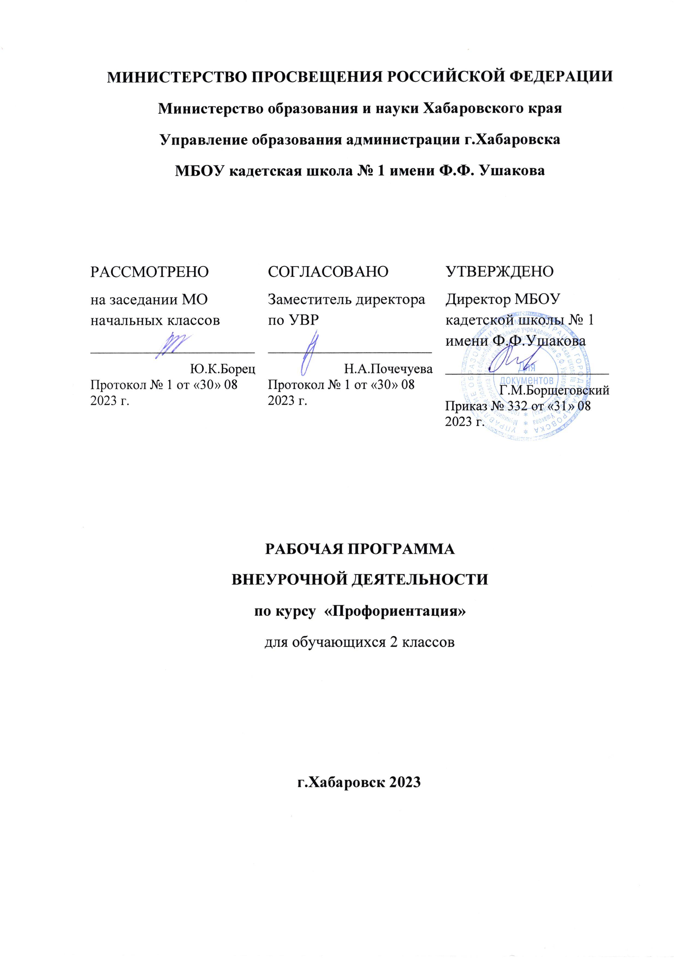

Паспорт программы

Наименование  программы | Рабочая программа по профессиональной ориентации для начальной школы (1-4 класс)  «Тропинка в профессию»
Цель  программы | Формирование у обучающихся знаний о мире профессий и создание условий для успешной профориентации младших учеников в будущем.
Задачи  программы | 1. Вызвать интерес к окружающему миру, формировать реалистическое представление о труде людей;  2.Расширить у детей знания и представление о профессиях;  3.Обогащать словарный запас, развивать связную речь;  4. Коррекция высших психических функций (мышление, память, речь, внимание);  5.Спосоность развития у ребенка профессионального сознания
Ожидаемые  конечные  результаты  реализации  Программы | Овладение элементарными профессиональными умениями и ознакомление с миром профессий. Развитие способности трудится в коллективе.  Воспитание трудолюбия, ответственного отношения к труду. Обогащения словарного запаса. Коррекция высших психологических функций.
Основные  исполнители  программы | Учителя начальных классов

Пояснительная записка
Данный курс является первой ступенькой в профориентационной работе.
В жизни каждого человека профессиональная деятельность занимает важное место. С первых шагов ребёнка родители задумываются о его будущем, внимательно следят за интересами и склонностями своего ребёнка, стараясь предопределить его профессиональную судьбу. Учёба в школе выявляет избирательное отношение школьника к разным учебным предметам.
Перед младшим школьником не стоит проблема выбора профессии. Но поскольку профессиональное самоопределение взаимосвязано с развитием личности на всех возрастных этапах, то младший школьный возраст можно рассматривать как подготовительный, закладывающий основы для профессионального самоопределения в будущем.
Представления о профессиях ребёнка 7-10 лет ограничены его пока небогатым жизненным опытом. Между тем, в современном мире существует огромное количество видов труда. Ориентация в этом океане человеческих занятий является важнейшим звеном социальной адаптации ребёнка.
В школах формирование представлений о мире труда и профессий подчас осуществляется недостаточно целенаправленно и системно. В то время как именно школа должна стать решающим звеном процесса профессионального самоопределения обучающихся, оказать действенное влияние на целенаправленное формирование представлений о мире труда и профессий.
Решение данных проблем позволит оптимизировать учебный процесс, направленный на профориентационное образование, сделает учёбу в школе единым преемственным образовательным процессом.
Что же такое профориентационная работа для начальной школы?
Для ученика: развитие интереса и мотивации к разнообразным познаниям о профессии; развитие определённых профессиональных навыков, развитие рефлексии и навыков опыта деятельности.
Для учителя: новый опыт творческого самовыражения; ответы на все сомнения и вопросы по профориентационной работе обучающихся, которые возникают в процессе его профессиональной работы; продуманное содержание и методическая система работы; расширение профессиональных компетенций и т.д.
Для администрации школы: новый позиционный статус образовательной среды профориентационной работы; обеспеченность взаимосвязанными (по содержанию и методике) вариативными программами всех классов начальной и средней ступеней, усиление методической оснащённости педагогического процесса и т.д.
Общая гипотеза данной работы состоит в том, что реализация профориентационной работы в школе может быть более эффективной, если:
- Изменятся методологические основания построения педагогического процесса в начальной школе;
- Предметом будет избрано педагогическое сопровождение процессов формирования основ целостного образа человеческой деятельности в начальной школе;
- Будет создана пропедевтическая профориентационная педагогическая система начальной школы;
- В содержание начального образования будут включены исследовательские проектные виды деятельности;
- Будут использованы потенциалы микросоциума (семьи) в построении единого интегрального образовательного пространства ребёнка;
- Процесс пропедевтики будет сопровождаться технологиями оценивания качества проектной деятельности в начальной школе.
Комплексная программа профессиональной работы для начальной школы
«Тропинка в профессию » создана для того, чтобы уже на ранних стадиях формирования социальной сферы интересов личности ребёнка, познакомить младших школьников с профессиями взрослых людей и обеспечить пропедевтику профориентационной подготовки. Таким образом, предлагаемая нами программа может стать первой ступенью в системе работы школы по переходу на профориентационное обучение.
В основе курса лежит идея раннего знакомства с различными сферами человеческой деятельности через организацию учебно-исследовательской деятельности обучающихся. При определении этих сфер использовалась типология, предложенная доктором психологических наук Е.А.Климовым. Данная типология позволяет все многообразие человеческих профессий соотнести с основными видами деятельности в зависимости от объекта, на который она направлена: «человек - человек», «человек - техника», «человек – художественный образ», «человек - природа».
Межпредметная интеграция способствует, во-первых, формированию целостного представления о различных сферах человеческой деятельности; во – вторых, развитию знаний, умений и навыков, необходимых для создания этой целостности в смысловых новообразованиях у младших школьников; в-третьих, освоению элементарных знаний о профессиях людей; в-четвёртых, включению обучающихся в исследовательскую деятельность.
Данная программа предполагает реализацию через:
- Внеурочную деятельность детей – программа «Тропинка в профессию » (духовно-нравственное направление внеурочной деятельности);
Профориентационное воспитание в начальной школе – это создание среды, которая будет способствовать воспитанию у ребёнка личностных качеств, определяющих способность делать осознанный выбор в ситуациях самоопределения. Однако профессиональное самоопределение – это не просто выбор профессии, а своеобразный творческий процесс развития личности, начинающийся с раннего возраста.
Комплексная программа « Тропинка в профессию » реализует направление духовно-нравственное во внеурочной деятельности в рамках ФГОС начального общего образования.
Новизна программы состоит в том, что она соединяет в себе сведения из разных предметных областей психологии, литературы, истории, экологии, социологии, ОБЖ, художественного труда. Программа рассчитана на 4 года (1 -4 класс).
Цель курса: создание образовательной среды, насыщенной возможностями для реализации способностей обучающихся через развитие интереса к разным видам сферы деятельности.
Задачи:
- познакомить с широким спектром профессий, особенностями разных профессий;
- выявить наклонности, необходимые для реализации себя в выбранной в будущем профессии;
- способствовать формированию уважительного отношения к людям разных профессий и результатам их труда;
- способствовать развитию интеллектуальных и творческих возможностей ребёнка;
- способствовать формированию нравственных качеств: доброты, взаимовыручки, внимательности, справедливости и т.д.;
- способствовать формированию навыков здорового и безопасного образа жизни.

Содержание определяется возрастными особенностями младших школьников

Каждое занятие имеет тематическое наполнение, связанное с рассмотрением определённой профессии. Обучающиеся имеют возможность расширить свой кругозор, представление о мире профессий, а также исследовать свои способности применительно к рассматриваемой профессии.
Курс занятий построен таким образом, что предоставляет обучающимся возможность тренировать различные виды своих способностей.
В данной программе игровая мотивация превалирует, перерастая в учебную. Ребёнок становится заинтересованным субъектом в развитии своих способностей.
Занятия проводятся в активной форме, это игры, дискуссии, конкурсы, экскурсии, конференции, элементы тренинга, викторины с элементами творчества и самостоятельного поиска знаний. Важна смена различных видов деятельности на протяжении всего занятия. Это способствует формированию учебно-познавательных мотивов, потребности в творческой деятельности, развитию кругозора у учащихся. Развитие творческих способностей немыслимо без творческой деятельности.
Это рисунок, аппликация, сообщение, а также сочинение рассказов, стихов, сценариев, проигрывание сценок, спектаклей, миниатюр, выпуск тематических газет, плакатов, выставка работ ИЗО и трудовой деятельности.
На реализацию комплексной программы « Тропинка в профессию » в 1-м классе отводится 33 часа 1 классе (1 раз в неделю), во 2-4 классах – по 34 часа в год (1 раз в неделю). Общий объём составляет 135 часов.

Модуль II

Путешествие в мир профессий – 34 часа.
Содержание.
Мастерская удивительных профессий (2ч). Дидактическая игра.
Карточки (желтые, синие, красные; по 5 в каждой- 4 с рисунком, 1 без рисунка и 4 картонных круга - тех же цветов).
Изображения рабочая одежда из выбранных карточек, средств труда, место работы. Определить профессии, результат труда человека.

Разные дома (2ч). Практическое занятие.
Использование настольного конструктора «Строитель». Разбить детей на несколько групп. Выносить задание - из кубиков построить дома. Игра-соревнование со строительными игровыми материалами. Конструирование из настольного конструктора. Итог, награждение.

Дачный домик (2ч). Практическое занятие.
Подобрать цветную бумагу (крышу, стены, труба, крыльцо). Выложить аппликацию из цветной бумаги и картона. Итог, выявить лучших участников, награждение.

Моя профессия (2ч). Игра-викторина.
Дидактическая игра: «Доскажи словечко», загадки. Игра: «Волшебный мешок» (определить на ощупь инструменты). Итог.

Профессия «Врач» (3ч). Дидактическая игра.
«Назови профессии», «Кто трудится в больнице». Работа с карточками.

Больница (1ч). Сюжетно-ролевая игра.
Доктор «Айболит»(2ч). Игра

«Кто нас лечит» (2ч). Экскурсия в кабинет врача.
Место, нахождение кабинета врача. Знакомство с основным оборудованием врача. Для чего нужны лекарства. Итог.

«Добрый доктор Айболит» (2ч).

«Парикмахерская» (3ч.). Сюжетно-ролевая игра.

Профессии все хороши - любую выбирай на вкус (2ч). Эл. Игры
Постановка и обсуждение проблемных вопросов. Понятие «работа», «трудолюбие». Игра: «Быстро назови». Например: лекарство (врач), машина (шофер). Конкурс «мастерицы». Итог: мультимедиа- люди разных профессия.

Д. Дж. Родари «Чем пахнут ремесла»(3 ч.). Инсценировка.

Профессия «Строитель»(2ч). Дидактическая игра.
Дидактическая игра: «Что кому нужно для работы на стройке?». Карточки с изображением предметов, орудий труда. Определить названия профессий. Например: штукатур-мастерок, машина-шофер.

Строительный поединок (2ч). Игра-соревнование.
Разбить детей на несколько команд. Одна группа строит дома из спичек, другая из спичных коробков. Кто быстрее. Подведение итогов. Награждение команд.

Путешествие на стройку (1ч). Экскурсия.
Местонахождение строительного объекта. Знакомство со строительными профессиями.

Где работать мне тогда? (2ч) Классный час.
Введение в тему. Основная часть. Инсценировка стихотворения Александра Кравченко «Честный ответ». Понятие о работах, профессиях. Словарная работа(профессия, специальность, классификация). Мультимедиа (изображение профессий: мастер, штукатур, сантехник, каменщик, крановщик). Чтение стихов: Г. Машин «Крановщик», С. Баруздин «Плотник», «Архитектор». Итог.

Ожидаемые результаты после прохождения комплексной программы «Тропинка в профессию»
- участие в различных видах игровой, изобразительной, творческой деятельности;
- расширение кругозора о мире профессий;
- заинтересованность в развитии своих способностей;
- участие в обсуждении и выражение своего отношения к изучаемой профессии;
- возможность попробовать свои силы в различных областях коллективной деятельности, способность добывать новую информацию из различных источников.

В результате изучения комплексной программы «Тропинка в профессию» младший школьник узнает:
- основные сферы профессиональной деятельности человека;
- основные понятия, признаки профессий, их значение в обществе;
- предприятия и учреждения микрорайона, города;
- основные приёмы выполнения учебных проектов;
будет уметь:
- оперировать основными понятиями и категориями;
- рассказывать о профессии и обосновывать её значение в обществе;
- пользоваться информацией, получаемой на уроках из учебной, художественной, научно-популярной литературы, СМИ, ИКТ;
- выполнять учебные проекты.

Планируемые личностные, метапредметные и предметные результаты освоения комплексной программы «Тропинка в профессию»
1. Регулятивные УУД:
- Учить высказывать своё предположение (версию) на основе работы с иллюстрацией, учить работать по предложенному учителем плану.
- Средством формирования этих действий служит технология проблемного диалога на этапе изучения нового материала.
- Учиться совместно с учителем и другими учениками давать эмоциональную оценку деятельности класса на уроке.
- Средством формирования этих действий служит технология оценивания образовательных достижений (учебных успехов)
2. Познавательные УУД:
- Перерабатывать полученную информацию: делать выводы в результате совместной работы всего класса.
- Преобразовывать информацию из одной формы в другую: составлять рассказы на основе простейших моделей (предметных, рисунков, схематических рисунков, схем); находить и формулировать решение задачи с помощью простейших моделей (предметных, рисунков, схематических рисунков).
3. Коммуникативные УУД:
- Умение донести свою позицию до других: оформлять свою мысль в устной и письменной речи (на уровне одного предложения или небольшого текста).
- Слушать и понимать речь других.
- Средством формирования этих действий служит технология проблемного диалога (побуждающий и подводящий диалог).
- Совместно договариваться о правилах общения и поведения в школе и следовать им.
- Учиться выполнять различные роли в группе (лидера, исполнителя, критика). Средством формирования этих действий служит организация работы в парах и малых группах (в приложении представлены варианты проведения уроков).

Второй уровень результатов (2–3-й классы) – формирование ценностного отношения к социальной реальности. Сюжетно-ролевые, продуктивные игры («Почта», «В магазине», «Выпуск классной газеты»)
Личностные результаты:
У ученика будут сформированы:
положительное отношение к процессу учения, к приобретению знаний и умений, стремление преодолевать возникающие затруднения;
осознание себя как индивидуальности и одновременно как члена общества с ориентацией на проявление доброго отношения к людям, уважения к их труду, на участие в совместных делах, на помощь людям, в том числе сверстникам;
умение выделять нравственный аспект поведения, соотносить поступки и события с принятыми в обществе морально-этическими принципами;
У ученика могут быть сформированы:
стремление к саморазвитию, желание открывать новое знание, новые способы действия, готовность преодолевать учебные затруднения и адекватно оценивать свои успехи и неудачи, умение сотрудничать;
стремление к соблюдению морально-этических норм общения с людьми другой национальности, с нарушениями здоровья

Метапредметные результаты:
Регулятивные универсальные учебные действия:
Ученик научится:
организовывать свою деятельность, готовить рабочее место для выполнения разных видов работ;
принимать (ставить) учебно-познавательную задачу и сохранять её до конца учебных действий;
планировать (в сотрудничестве с учителем, с одноклассниками или самостоятельно) свои действия в соответствии с решаемыми учебно-познавательными, учебно-практическими, экспериментальными задачами;
действовать согласно составленному плану, а также по инструкциям учителя;
контролировать выполнение действий, вносить необходимые коррективы (свои и учителя);
оценивать результаты решения поставленных задач, находить ошибки и способы их устранения.
Ученик получит возможность научиться:
оценивать своё знание и незнание, умение и неумение, продвижение в овладении тем или иным знанием и умением по изучаемой теме;
ставить учебно-познавательные задачи перед выполнением разных заданий;
проявлять инициативу в постановке новых задач, предлагать собственные способы решения;
адекватно оценивать результаты учебной деятельности, осознавать причины неуспеха и обдумывать план восполнения пробелов в знаниях и умениях.

Познавательные универсальные учебные действия:
Ученик научится:
осознавать учебно-познавательную, учебно-практическую, экспериментальную задачи;
осуществлять поиск информации, необходимой для решения учебных задач, собственных наблюдений объектов природы и культуры, личного опыта общения с людьми;
понимать информацию, представленную в вербальной форме, изобразительной, схематической, модельной и др., определять основную и второстепенную информацию;
применять для решения задач (под руководством учителя) логические действия анализа, сравнения, обобщения, классификации, установления причинно-следственных связей, построения рассуждений и выводов;
наблюдать и сопоставлять, выявлять взаимосвязи и зависимости, отражать полученную при наблюдении информацию в виде рисунка, схемы, таблицы;
использовать готовые модели для изучения строения природных объектов и объяснения природных явлений;
осуществлять кодирование и декодирование информации в знаково-символической форме.
Ученик получит возможность научиться:
сопоставлять информацию из разных источников, осуществлять выбор дополнительных источников информации для решения исследовательских задач, включая Интернет;
обобщать и систематизировать информацию, переводить её из одной формы в другую (принятую в словесной форме, переводить в изобразительную, схематическую, табличную);
дополнять готовые информационные объекты (тексты, таблицы, схемы, диаграммы), создавать собственные;
осуществлять исследовательскую деятельность, участвовать в проектах, выполняемых в рамках урока или внеурочных занятиях.

Коммуникативные универсальные учебные действия:
Ученик научится:
осознанно и произвольно строить речевое высказывание в устной и письменной форме;
аргументировано отвечать на вопросы, обосновывать свою точку зрения, строить понятные для партнёра высказывания, задавать вопросы, адекватно использовать речевые средства для решения задач общения;
вступать в учебное сотрудничество с учителем и одноклассниками, осуществлять совместную деятельность в малых и больших группах, осваивая различные способы взаимной помощи партнёрам по общению;
допускать возможность существования у людей различных точек зрения, проявлять терпимость по отношению к высказываниям других, проявлять доброжелательное отношение к партнёрам;

Ученик получит возможность научиться:
оперировать в речи предметным языком – правильно (адекватно) использовать понятия, полно и точно излагать свои мысли, строить монологическую речь, вести диалог;
планировать, сотрудничая с взрослыми (учитель, родитель) и сверстниками, общие дела, распределять функции участников и определять способы их взаимодействия;
проявлять инициативу в поиске и сборе информации для выполнения коллективной работы, желая помочь взрослым и сверстникам;
уважать позицию партнёра, предотвращать конфликтную ситуацию при сотрудничестве, стараясь найти варианты её разрешения ради общего дела.
участвовать в проектной деятельности, создавать творческие работы на заданную тему (рисунки, аппликации, модели, небольшие сообщения, презентации).

Предметные результаты:
Знает:
Основные сферы профессиональной деятельности человека;
Основные понятия, признаки профессий, их значение в окружающем обществе;
Предприятия и учреждения населенного пункта, района;
Основные приемы выполнения учебных проектов.
Умеет:
Оперировать основными понятиями и категориями;
Рассказывать о профессии и обосновывать ее значение в жизни общества;
Переносить теоретические сведения о сферах человеческой деятельности на некоторые конкретные жизненные ситуации;
Выполнять учебные проекты.

Тематический план 2 класс.

Модуль II – «Путешествие в мир профессий».-34 часа

№ | дата  факт | тема | Кол-во часов | форма проведения
1-2 |  | «Все работы хороши» | 2 | Занятие с элементами игры
3-4 |  | «Разные дома» | 2 | Конструирование
5-6 |  | «Дачный домик» | 2 | Аппликация
7-8 |  | «Профессия повар» | 2 | Экскурсия, дидактическая игра
9-10-11 |  | «Парикмахерская» | 3 | Экскурсия, сюжетно-ролевые игры
12-13-14 |  | «Профессия «Врач» | 3 | занятие с элементами .игры, приглашение школьного врача
15-16 |  | «Моя профессия» | 2 | игра-викторина, сочинение
17-18-19 |  | «Почта» | 3 | Экскурсия, сюжетно-ролевые игры
20-21 |  | «Аптека» | 2 | Экскурсия, презентация
22-23-24 |  | «Мастерская удивительная профессия» | 3 | дидактическая игра, конкурсы. КВН
25-26 |  | «Профессии все хороши -любую выбирай на вкус» | 2 | тематический вечер
27-28 |  | Д. Родари «Чем пахнут ремёсла » | 2 | работа с текстами,
29-30 |  | «Профессия строителей» | 2 | дидактическая игра
31-32 |  | «Строительный поединок» | 2 | игра соревнований
33-34 |  | «Путешествие на стройку» | 2 | Экскурсия, беседа

